Também conhecido como “Teste t de Student” devido ao nome de seu criador, o Teste t é usado para testar hipóteses quando você tem condições específicas que justificam seu uso. Ele é particularmente aplicável em situações onde:

1. **Tamanho da amostra é pequeno**: Geralmente, o teste t é usado quando o tamanho da amostra (n) é menor que 30. Isso se deve à necessidade de compensar a incerteza adicional introduzida quando se estima a variância da população a partir de uma pequena amostra.
2. **Desvio padrão populacional é desconhecido**: Diferentemente do teste Z, o teste t é utilizado quando o desvio padrão da população não é conhecido e precisa ser estimado a partir dos dados da amostra. Essa é uma situação comum na prática, pois raramente se conhece o desvio padrão da população.
3. **A amostra é aleatória e as observações são independentes**: Assim como no teste Z, é importante que a amostra seja aleatória e que as observações dentro da amostra sejam independentes umas das outras para garantir a validade do teste.
4. **A distribuição da população é aproximadamente normal ou o tamanho da amostra é suficientemente grande**: Embora o teste t seja robusto para pequenos desvios da normalidade, especialmente à medida que o tamanho da amostra aumenta, ele se baseia na suposição de que os dados seguem uma distribuição normal. Para amostras muito pequenas, essa suposição torna-se mais crítica.

Ao todo existem três tipos de Teste t:

* **Teste t para uma amostra**: é usado para testar a hipótese sobre o valor da média amostral.
* **Teste t para duas amostras independentes**: permite testar a hipótese sobre a diferença entre as médias de duas amostras independentes.
* **Teste t para duas amostras pareadas (ou amostras relacionadas)**: é usado para investigar a hipótese sobre a média de uma amostra testada duas vezes.

Nesta atividade, iremos estudar apenas o **Test t para uma amostra**, mas não se preocupe. Mais adiante, teremos a possibilidade de nos aprofundarmos nas outras categorias no decorrer do curso.

O Test t para uma amostra é projetado para testar se há uma diferença significativa entre a média de uma amostra e uma média conhecida da população ou hipotética, realizando um teste de hipótese sobre o valor da média amostral.

Matematicamente, a fórmula para o Teste t de hipóteses para a média amostral é dada pela diferença entre a média da amostra e a média proposta no teste de hipótese, dividido pelo resultado da divisão entre o desvio padrão da amostra e a raiz quadrada do tamanho da amostra, como representado abaixo:

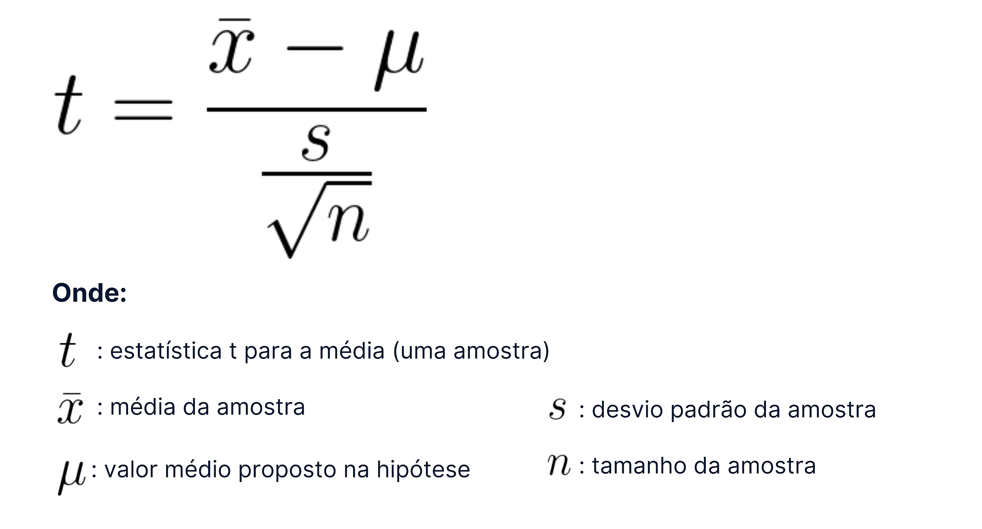

Do resultado do teste teremos a Estatística t e o cálculo do p-valor. Para tomar uma decisão a partir do p-valor, comparamos o resultado dele com um nível de significância previamente escolhido. A decisão de rejeitar ou não a hipótese nula é tomada de forma similar ao Teste Z:

* Se o **p-valor é menor que o nível de significância, rejeitamos a hipótese nula** em favor da hipótese alternativa. Pois indica que há evidências estatísticas suficientes para suportar a hipótese alternativa.
* Se o **p-valor é maior que o nível de significância, não rejeitamos a hipótese nula**. Isso indica uma falta de evidência estatística para sustentar a hipótese alternativa.

Igualmente, no Teste t a interpretação da comparação do valor crítico e o valor da estatística t para a tomada de decisão também será muito similar ao Teste Z:

* **Teste Bilateral:** a hipótese nula é rejeitada se o valor absoluto da estatística t for maior que o valor crítico.
* **Teste Unilateral à direita:** a hipótese nula é rejeitada se a estatística t for maior que o valor crítico.
* **Teste Unilateral à esquerda:** a hipótese nula é rejeitada se a estatística t for menor que o valor crítico. Indica uma diferença significativa na direção desejada.